中海闻华里项目安居型商品房
现场看房交通指引和注意事项
看房现场不提供停车位，为环保低碳，建议绿色出行。请看房家庭认真仔细阅读以下事项：
一、看房交通
看房家庭可选择以下任意一种形式前往项目看房现场——中海闻华里，地址：深圳市龙华区腾龙路与大洋西街交汇处：
（一）乘坐地铁路线
1.地铁-步行：您的位置——红山站B出口——沿腾龙路向西北方向步行约900米至中海闻华里。
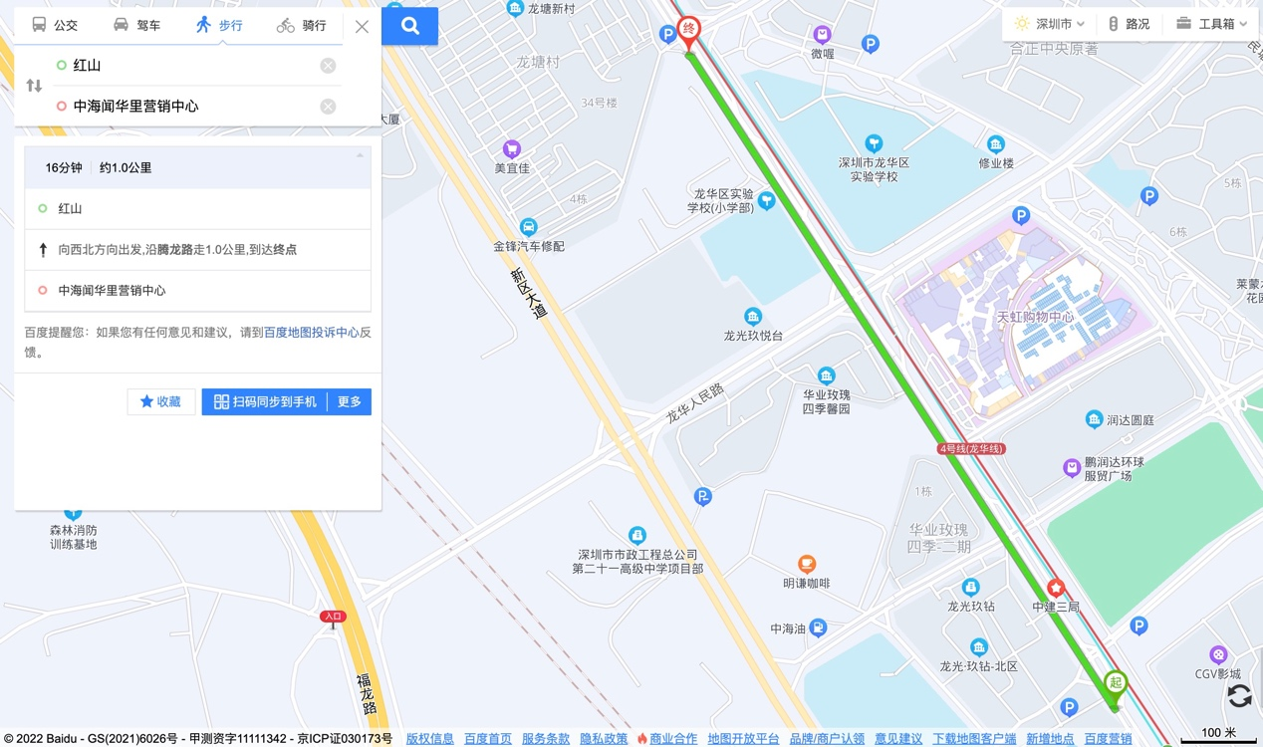

- 地铁-公交车：您的位置——深圳北站B出口——步行至深圳北站交通枢纽公交场站，乘坐M352路——龙华实验学校站下车，步行560米至中海闻华里。
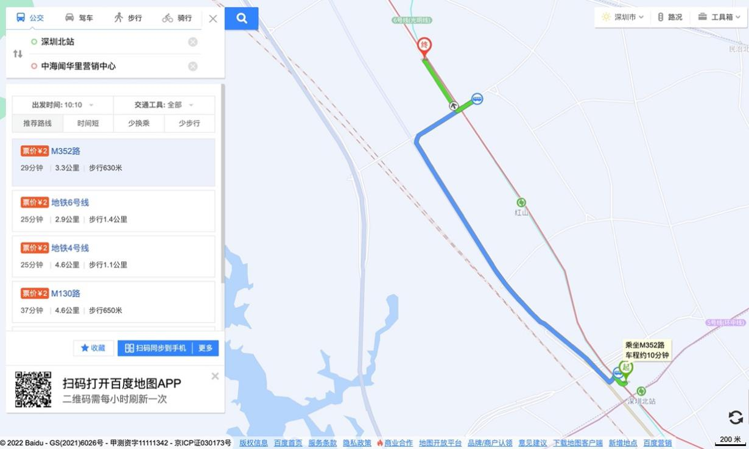
3.地铁-打车：您的位置——红山站A出口—打车导航至中海闻华里。
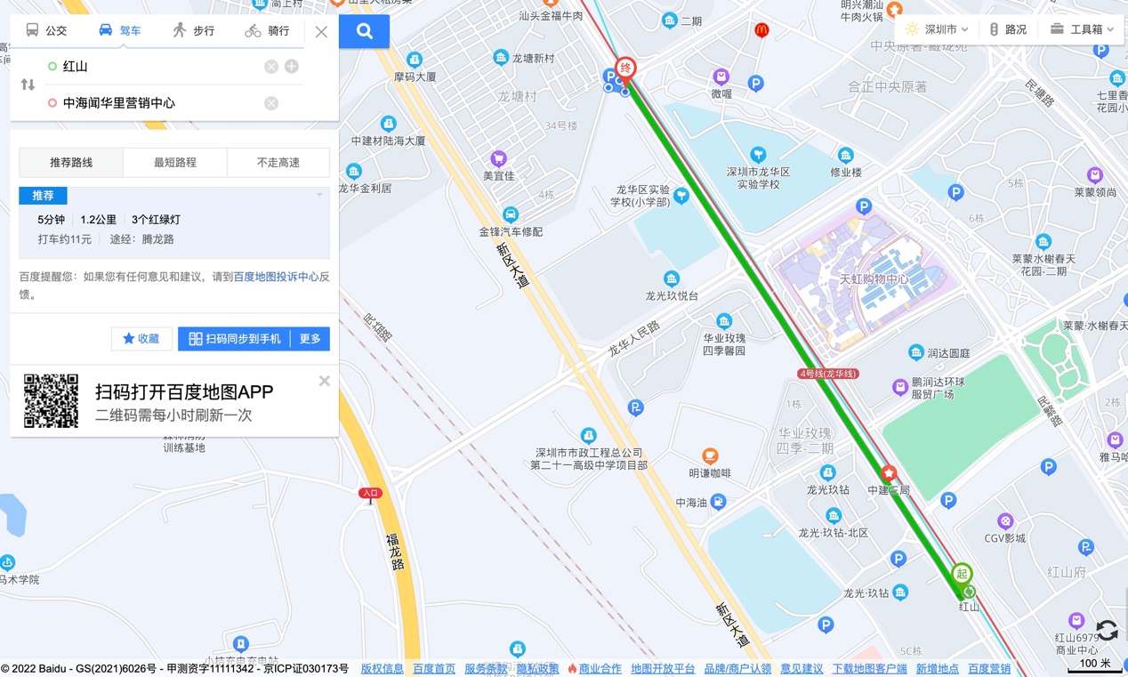
（二）乘坐公交路线（请密切留意最新公共交通信息）
1、您的位置——龙塘新村站（M212路）下车，步行约230米至中海闻华里。
2、您的位置-腾龙路口站（E9路 ; M130路 ; M352路 ; M381路 ; 高峰专线122号）-步行约550米至中海闻华里。
3、您的位置-龙华实验学校站（E1路 ; M130路 ; M352路 ; M212路 ; M379路 ；高峰专线122号；高峰专线23路）-步行约550米至中海闻华里。

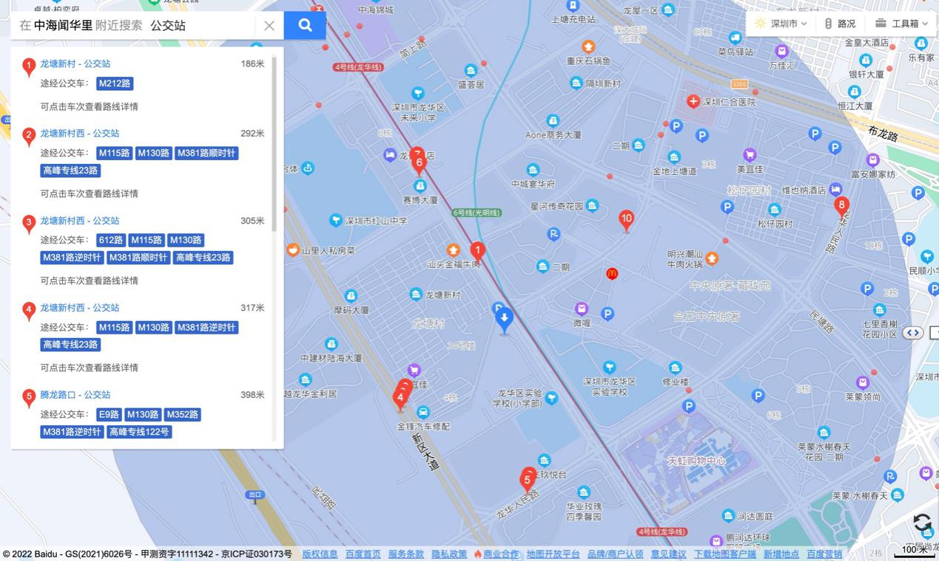

（三）自驾车路线（项目不提供停车位，请至周边停车场停车）
1．从福田出发：深南大道/彩田路—南坪快速路/皇岗路—梅观路—新区大道—龙华人民路—腾龙路—到达中海闻华里看房现场。
2.从罗湖出发：滨河大道/红岭中路—梅观路—新区大道—龙华人民路—腾龙路—到达中海闻华里看房现场。
3.从宝安出发：宝安大道—北环大道—南坪快速—福龙路—龙华人民路—腾龙路—到达中海闻华里看房现场。
4.从龙华出发：龙华区政府—大和路—龙华大道—工业路—龙华人民路—腾龙路—到达中海闻华里看房现场。
5.从南山出发：南海大道—北环大道—南坪快速—福龙路—龙华人民路—腾龙路—到达中海闻华里看房现场。
6.从龙岗出发：龙翔大道—水官高速—南坪快速—新区大道—龙华人民路—腾龙路—到达中海闻华里看房现场。
7.从盐田出发：深盐路—罗沙路—布心路—梅观路—新区大道—龙华人民路—腾龙路—到达中海闻华里看房现场。
8.从大鹏出发：坪葵路—南坪快速—水官高速—南坪快速—新区大道—龙华人民路—腾龙路—到达中海闻华里看房现场。
9.从光明出发：龙大高速—福龙路—龙华人民路—腾龙路—到达中海闻华里看房现场。
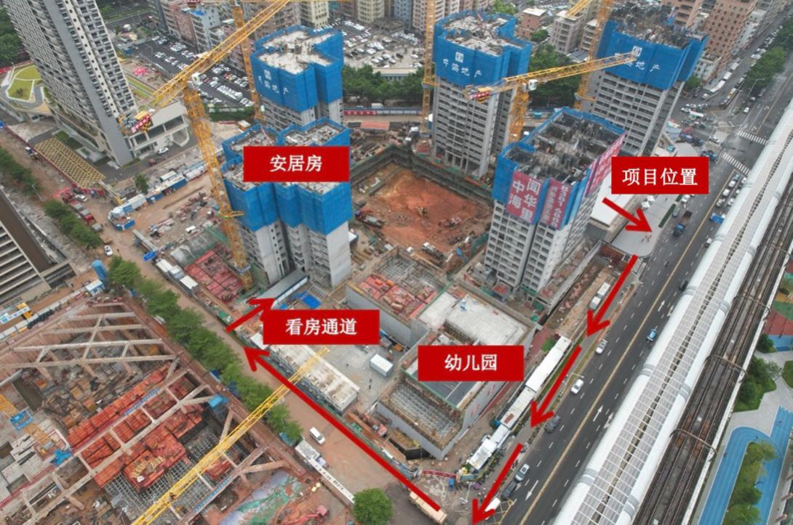
到达中海闻华里看房现场后，需沿腾龙路向东南方向步行约200m，右转进入大洋西街步行约200m到达安居房看房通道。

二、交通区位图
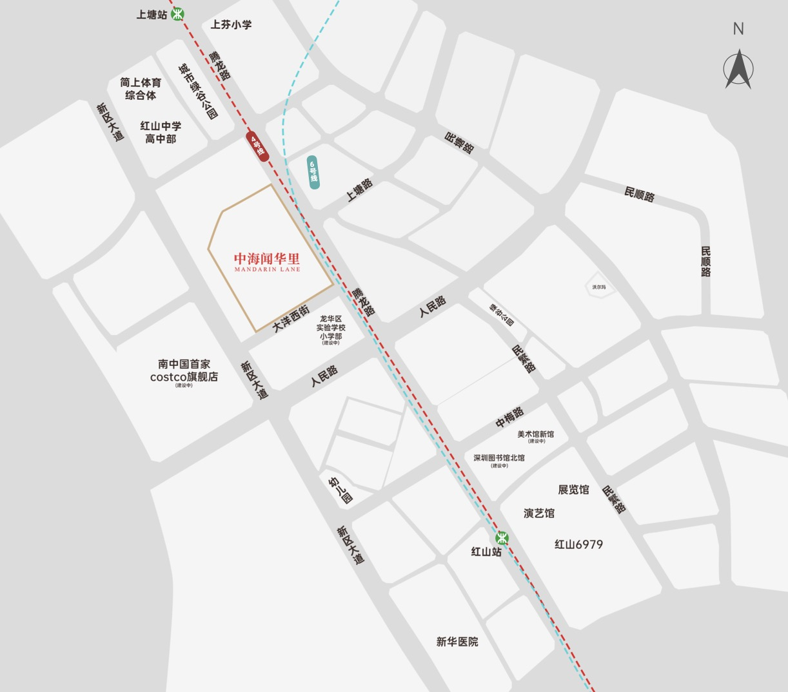

（本区位示意图仅为方便观看，对交通道路的比例、尺寸、位置进行了调整设置，与实际道路距离、位置有区别；本区位图所标示的交通线路、教育设施、市政公建、生态景观等旨在提供参考，不排除因政府规划、政府规定及开发商未能控制的原因发生变化，不代表开发商对此作出要约或承诺。区域图制作时间为2022年5月。）

三、注意事项
（一）看房家庭须按约定的时间，凭申请人身份证、预约看房回执单参加看房活动。
（二）考虑到看房现场接待能力有限，为了营造顺畅、良好的看房环境，请每个看房家庭最多安排两人现场看房。
（三）由于样板房参观位置在建设项目内，而且路线比较长，不建议老人及小孩前往参观。
（四）为了保证看房家庭人身安全，请遵循现场工作人员统一安排，不要在看房现场随意走动，以免发生意外。
（五）看房现场无停车位提供，请看房家庭尽量公交出行。
（六）疫情防控措施：
请参加看房的人员，规范佩戴口罩、勤洗手，保持社交距离，做好个人防护，配合做好健康监测，保证无“新冠十大症状”。进入看房现场的所有看房人员须出示24小时内核酸阴性证明，健康码为绿码，行程卡显示近14天无中高风险地区及社区暴发疫情地市旅居史，体温<37.3℃，仔细阅读并现场签署《防疫承诺书》。

如有任何疑问，欢迎来电咨询：（0755）-83816888。

深圳市海嘉房地产开发有限公司
2022年9月

